SIARAN PERS

Galaxy Tab S11 Series, Ramping Bertenaga dengan AI Lengkap untuk Kerja dan Kreasi

Dengan prosesor MediaTek Dimensity 9400+, S Pen desain baru, serta Galaxy AI yang menyatu dalam pengalaman kerja sehari-hari, Galaxy Tab S11 Series hadir sebagai partner yang memahami dan menyesuaikan diri dengan setiap gaya bekerja

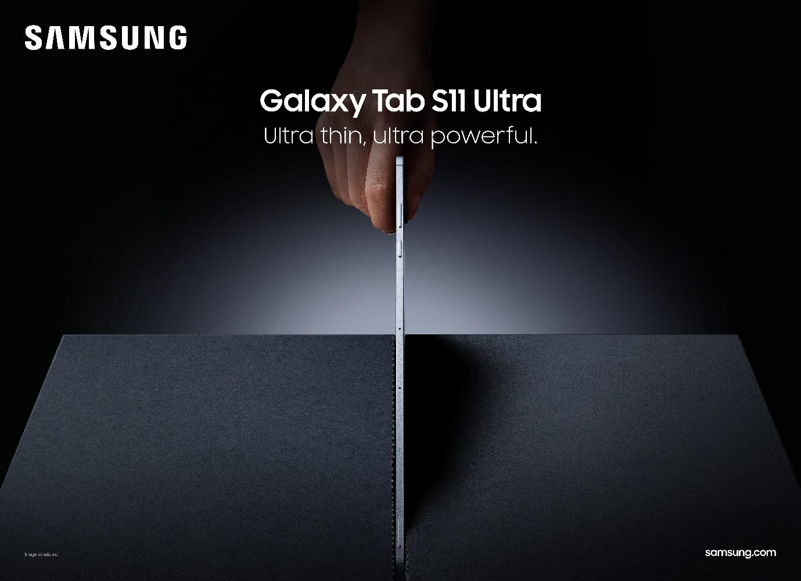
Ultra thin, ultra powerful. Galaxy Tab S11 Ultra, Teman Produktivitas Setiap Hari.

Jakarta, 24 September 2025 – Bayangkan pagi yang sibuk, kamu bergegas menuju kafe untuk meeting. Di satu tangan ada kopi, di tangan lain Galaxy Tab S11 Series. Begitu meeting dimulai, layar tablet menampilkan presentasi, sementara kamu mencatat poin-poin penting dengan S Pen. Usai meeting, perangkat yang sama langsung jadi studio portable, bantu kamu memangkas video singkat untuk diunggah hari itu juga. Semua bisa dilakukan dari satu perangkat. Itu sekelumit rutinitas nyata yang dapat dilakukan dengan Galaxy Tab S11 Series.

Situasi seperti ini memang kini lazim dialami para pekerja profesional, pekerja hybrid, hingga content creator. Samsung menjawab kebutuhan mereka lewat Galaxy Tab S11 Series, tablet premium yang menjawab bagaimana satu perangkat bisa menjadi kantor virtual, studio kreatif, sekaligus ruang belajar portable. “Galaxy Tab S11 Series hadir untuk menjadi partner kerja premium yang tumbuh bersama cara orang bekerja dan berkarya saat ini. Kreator butuh studio portable, professional butuh kantor virtual, mahasiswa butuh ruang belajar fleksibel, semua itu bisa diwujudkan dalam satu perangkat. Dengan prosesor Tangguh Dimensity 9400+, S Pen terbaru, dan Galaxy AI, Tab S11 Series hadir untuk menjadikan setiap ide lebih cepat jadi aksi, setiap tugas lebih mudah selesai, dan setiap gaya kerja lebih produktif,” ujar Annisa Maulina, MX Product Marketing Senior Manager, Samsung Electronics Indonesia.

Kantor Virtual dengan Samsung DeX dan Galaxy AI
Bagi profesional, Tab S11 Series adalah kantor virtual yang bisa dibawa ke mana saja. Samsung DeX terbaru kini hadir dengan Extended Mode, yang mengubah tablet dan monitor eksternal menjadi setup dual-screen seamless. Pengguna bisa drag-and-drop aplikasi antar-layar, membuka referensi di satu layar sambil presentasi di layar lain, bahkan mengatur hingga empat workspace berbeda sesuai kebutuhan kerja maupun personal.

Di balik bodi ultra-tipis hanya 5,1mm dengan bezel 5,2mm, Galaxy Tab S11 Series dibekali prosesor 3nm terbaru MediaTek Dimensity 9400+ yang menghadirkan peningkatan performa signifikan: 33% pada NPU, 24% pada CPU, dan 27% pada GPU dibanding generasi sebelumnya. Hasilnya, multitasking berat, mulai dari membuka dokumen besar, mengelola puluhan tab, hingga rendering video, berjalan lebih mulus dan responsif.

Layar Dynamic AMOLED 2X dengan refresh rate 120Hz dan tingkat kecerahan puncak hingga 1.600 nits memastikan tampilan jernih, nyata, dan nyaman dilihat, baik di dalam ruangan maupun di luar ruangan.

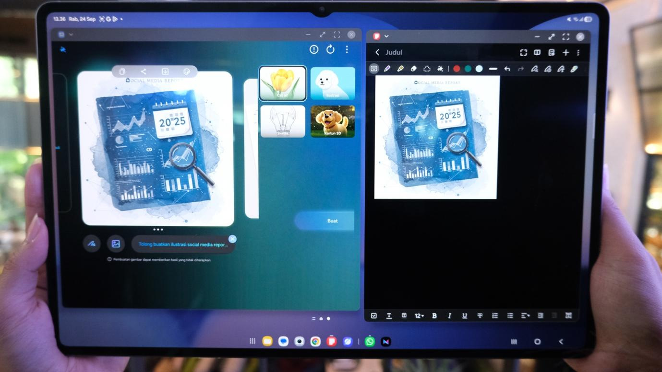
Tablet ini dirancang untuk menemani hari-hari produktif sekaligus kreatif berkat fitur-fitur Galaxy AI. Dengan Writing Assist, kamu bisa menulis email atau laporan dengan nada yang pas tanpa harus bolak-balik mengedit. Ada pula Drawing Assist membantu mengubah coretan menjadi ilustrasi yang bisa langsung dipindahkan ke Samsung Notes untuk jadi pijakan ide, sempurna untuk sesi brainstorming, perencanaan visual, atau sekadar menuangkan kreativitas. Galaxy Tab S11 Series membuat produktivitas dan kreativitas terasa lebih natural dan menyenangkan, semua dalam satu perangkat.
Dari coretan sederhana jadi ilustrasi penuh inspirasi. Drawing Assist bikin ide lebih cepat hidup di Samsung Notes

Studio Portable untuk Kreator

Bagi kreator, Galaxy Tab S11 Series adalah studio portable yang selalu siap kapan pun inspirasi datang. S Pen terbaru dengan desain heksagonal ergonomis dan ujung kerucut untuk sudut kemiringan lebih besar memungkinkan ide dituangkan dengan presisi alami layaknya menulis atau menggambar di kertas. Fitur seperti Quick Tools memudahkan penyesuaian saat menggambar, sementara Sticky Note memungkinkan mencatat ide mendadak langsung di atas dokumen tanpa perlu berpindah aplikasi.
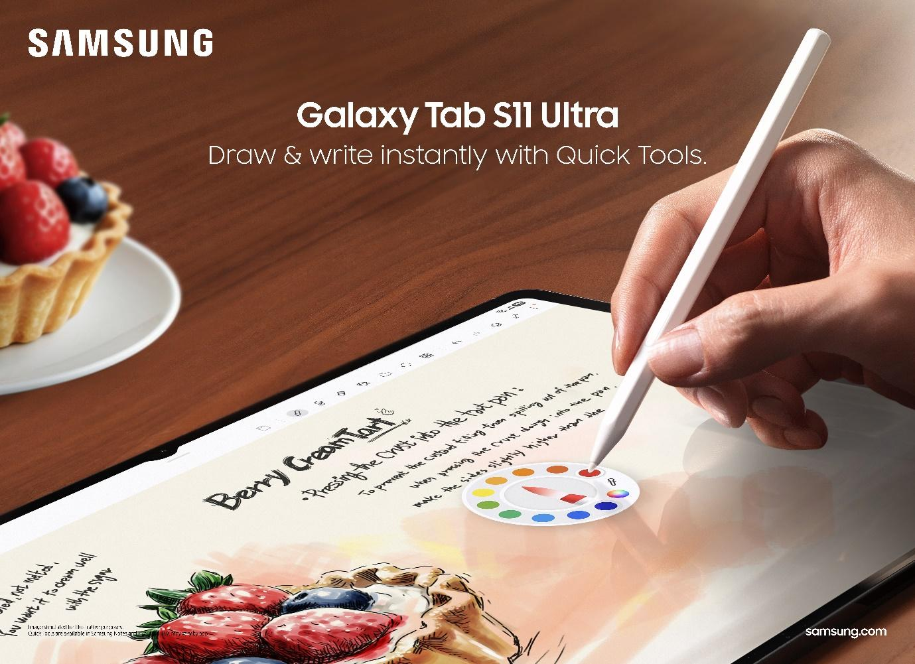

Dari catatan sampai sketsa detail, S Pen + Quick Tools bikin semuanya lebih mudah.

Kreator bisa langsung menghidupkan sketsa mereka di Clip Studio Paint atau Sketchbook dengan goresan brush yang responsif dan warna yang kaya. Untuk creator konten video, gunakan LumaFusion, aplikasi untuk memangkas, menambahkan efek sinematik, hingga menyempurnakan konten video, langsung di tablet. Tambahan benefit seperti 6 bulan free trial Clip Studio Paint, diskon 66% LumaFusion, menjadikan Galaxy Tab S11 Series benar-benar studio kreatif yang selalu ada di tangan.
Ruang Belajar Fleksibel untuk Mahasiswa
Bagi mahasiswa, Galaxy Tab S11 Series menjadi partner belajar ideal yang membuat proses riset dan mengerjakan tugas lebih efisien. Saat mengikuti kuliah atau diskusi kelompok, fitur Transcript di tablet secara otomatis mencatat isi pembicaraan dengan detail. Saat membuka jurnal berbahasa asing, gunakan Circle to Search untuk menemukan penjelasan tambahan atau referensi serupa hanya dengan melingkari istilah atau konsep sulit di layar. Jika butuh memahami teks berbahasa asing, fitur Translate dapat langsung menerjemahkan potongan kalimat atau paragraf ke bahasa pilihan, sehingga materi internasional lebih mudah dipahami.
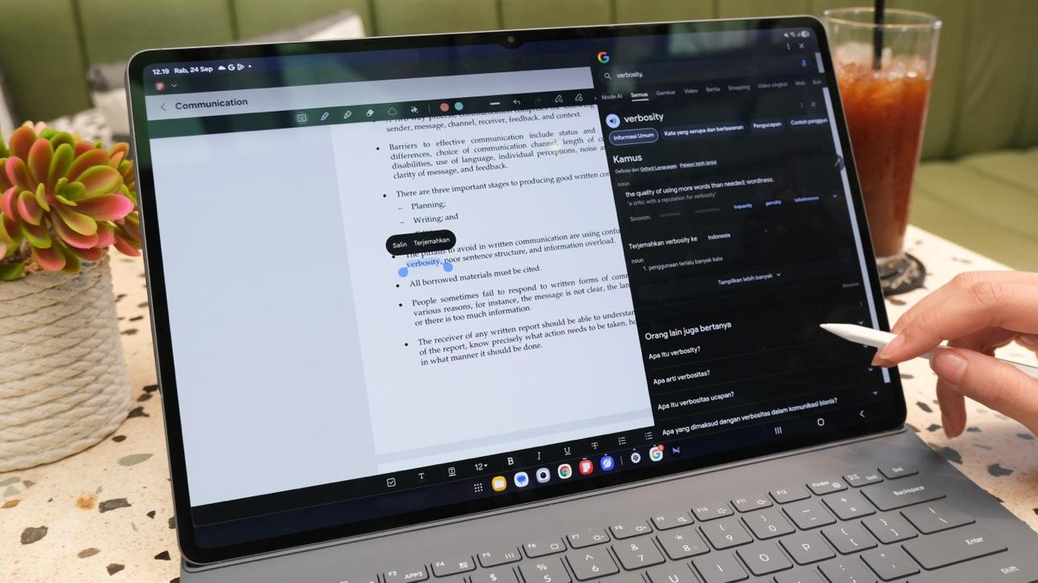
Belajar hal-hal baru jadi super mudah dengan Circle to Search

Belajar juga makin interaktif dan mudah dengan Gemini Live, cukup bagikan layar catatan kuliah, lalu biarkan Gemini menafsirkan bagan, menjelaskan materi, hingga meringkas poin penting. Bahkan sambil multitasking, instruksi bisa diberikan hanya dengan menekan side button, misalnya: “Ringkas artikel ini dan simpan ke Samsung Notes”.
Dengan dukungan aplikasi produktivitas, mahasiswa bisa menyesuaikan gaya belajar sesuai kebutuhan. Aplikasi Goodnotes (tersedia gratis 1 tahun full version) misalnya, membantu membuat catatan kuliah yang rapi dan terstruktur disertai gambar atau foto dan rekaman audio, menandai langsung di atas materi PDF, hingga menyusun catatan dalam folder dan subfolder sehingga mudah dicari saat hendak ujian. Baterai 11.600 mAh, memastikan sesi belajar panjang bisa diikuti tanpa khawatir kehabisan daya.

Galaxy Tab S11 Series: Premium, Adaptif, dan Serba Bisa
Galaxy Tab S11 Series adalah definisi tablet premium yang dirancang untuk mengikuti ritme kerja modern, andal untuk mendukung produktivitas, fleksibel untuk menunjang pembelajaran, sekaligus memberi ruang kreativitas layaknya studio portable.

Jangan lewatkan kesempatan menjadi yang pertama memiliki Galaxy Tab S11 Series melalui program Samsung Reservation+. Mulai 15 September - 2 Oktober 2025, konsumen dapat melakukan reservasi dengan deposit Rp150.000 dan menikmati potongan harga Rp750.000 (sudah termasuk deposit) saat check out. Dengan desain ultra-tipis, performa bertenaga, serta ekosistem Galaxy AI, Samsung DeX, dan Gemini Live yang makin intuitif, Galaxy Tab S11 Series siap meningkatkan produktivitas, kreativitas, dan pengalaman mobile kamu ke level berikutnya.

***

Tentang Samsung Electronics Co., Ltd.
Samsung menginspirasi dunia dan membentuk masa depan dengan ide dan teknologi transformatif. Perusahaan ini mendefinisikan ulang dunia TV, digital signage, smartphone, wearables, tablet, elektronik rumah tangga dan sistem jaringan, juga memori, sistem LSI, dan foundry. Samsung juga memajukan teknologi pencitraan medis, solusi HVAC dan robotik, sembari mengembangkan produk-produk otomotif dan audio lewat Harman. Dengan ekosistem SmartThings, kolaborasi terbuka dengan para mitra, dan integrasi AI ke dalam portfolionya, Samsung menghadirkan pengalaman terhubung yang mulus dan cerdas. Untuk berita terkini, silakan kunjungi Samsung Newsroom di news.samsung.com.

Untuk keterangan lebih lanjut:
Jane Tjondro
Public Relations Professional
Samsung Electronics Indonesia
Phone: 021-2958 8000
Email: j.tjondro@samsung.com

Pada Galaxy Tab S11 Ultra
Kapasitas baterai pada Galaxy Tab S11 Ultra.

